2. Grundlegende Schritte und Begriffe der dynamischen Modellierung –
dargestellt am Beispiel einer „umweltschonenden Schädlingsbekämpfung“

Im realen Problem „Ökologischer Landbau: u.a. umweltschonende Schädlings- und Unkrautbekämpfung“ sind auf der Seite „Konstruiert und simuliert die Systemdynamik des Wachsens von Schädlingen sowie von Räuber und Beute bei der Schädlingsbekämpfung“(ma0918.htm) Anforderungen an die Jugendlichen zur dynamischen Modellierung formuliert.

Beutewachstum: Spinnmilbe |  | Räuberwachstum: Raubmilbe |  | Räuber - Beute - Wachstum

An den folgenden vier Beispielen zur dynamischen Modellierung wird in diesem Kapitel schrittweise in die Methode der systems dynamics oder in die Methode des vernetzten oder systemischen Denkens eingeführt. Sie steht in diesem Kapitel im Vordergrund und nicht die Beschreibung eines Unterrichtsablaufs.

Wohl sei hier darauf aufmerksam gemacht, dass die Modell-Konstruktionen unabhängig voneinander sind und daher in arbeitsteilig arbeitenden Kleingruppen konstruiert, simuliert und interpretiert werden können. Erst in der Präsentationsphase kommen die Ergebnisse zusammen und dann wird klar, wie die Modelle aufeinander aufbauen und sich ergänzen.

Verweise in die Lernumgebung:

Die Beschreibung einer projektorientierten Einführung in die dynamische Modellierung -passend zu diesem realen Problem - ist in MMM auf der Seite ma8597.htm zu finden.
Eine vollständige Lösung mit Verlinkungen auf das reale Problem sowie auf die erwerbbaren Kompetenzen und auf die interaktiven ExcelMappen kann in MMM auf den Seite ma1918.htm und ma1919.htm eingesehen werden.
Einige Grundbegriffe zum dynamischen Wachstum, eines Wachstums in der Zeit (wie Wachstumszahl, Geburtenzahl, Geburtenrate ...) sind in MMM auf der Seite ma2900.htm zu finden.

2.1 Konstruktion und Simulation dynamischer Modelle zum Wachstum von Spinnmilben mit rechnerisch und experimentell ermittelten Wachstumsgrößen

2.1.1 Gleichförmiges und unbegrenztes Wachstum der Spinnmilben in zwei einfachen Wirkungsdiagrammen

Wir nehmen an, dass die Spinnmilben in einer Gewächshausplantage genügend Nahrung in Form von Gurkenblättern haben. Dann nimmt die Spinnmilbenpopulation ständig und immer weiter zu, sehr zum Ärger des Plantagenbesitzers.

Der erste Schritt im Prozess der dynamischen Modellierung ist eine qualitative Beschreibung des Wachstums der Spinnmilben mit Worten und in einem Wirkungsdiagramm. Dabei ist zu fragen: Was wirkt auf Was ein und wie?

Das erste Wirkungsdiagramm zeigt, wie die Geburtenzahl der Spinnmilben positiv auf die Anzahl der Spinnmilben wirkt. Oder anders formuliert: Über die Geburtenzahl wächst die Spinnmilbenpopulation gleichförmig an.

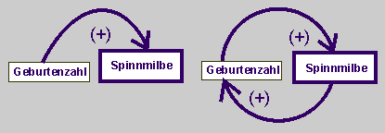

Das zweite Wirkungsdiagramm zeigt, dass die zunehmende Anzahl der Spinnmilben auch positiv auf die Geburtenzahl zurückwirkt. Denn je mehr Spinnmilben leben, desto mehr Geburten wird es geben. Das Wachstum der Spinnmilben ist über die Geburtenzahl positiv rückgekoppelt.
Beide Wirkungsdiagramme beschreiben in qualitativer Form ein gleichförmiges und unbegrenztes Wachstum der Spinnmilbenpopulation.

2.1.2 Dynamik eines gleichförmigen und unbegrenzten Wachstums der Spinnmilben in zwei Flussdiagrammen

Bei der dynamischen, also zeitabhängigen Modellierung des Wachstums der „Spinnmilben“ werden die qualitativen Beschreibungen quantifiziert.
Fall A: Die Spinnmilbenpopulation (S) nimmt täglich konstant zu. Die Geburtenzahl z.B. von 50 Milben erzeugt eine tägliche Spinnmilben_Zunahme (SZ). Diese dynamische Zunahme lässt sich im folgenden Flussdiagramm darstellen.

Anmerkung: Eine Zusammenfassung der Begriffe und Symbole der systems dynamics siehe im Kapitel 3.3

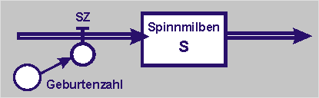

Fall B: Das Wachstum der „Spinnmilben“ ist über die Geburtenzahl positiv rückgekoppelt. Die Spinnmilben-Geburten (SG) hängen von der Geburtenrate (g) sowie von der Anzahl der bereits lebenden Spinnmilben (S) ab. Diese dynamische Zunahme lässt sich im folgenden Flussdiagramm darstellen.

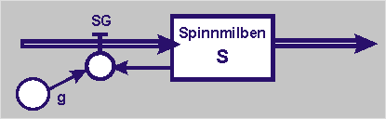

Beschreibung der beiden Modelle durch eine Zustands- und Modellgleichung

Fall A: Der Wachstumsprozess lässt sich unter Berücksichtigung eines Zeittaktes zwischen dem Zustand_neu und dem Zustand_alt in der folgenden Zustandsgleichung formulieren.

S_neu ← S_alt + Δt * SZ; Anfangsgröße für S = 100;
In Worten: Der neue Zustand der Spinnmilben (S_neu) ergibt sich immer wieder aus dem alten Zustand der Spinnmilben(S_alt) plus Zeittakt Δt mal Spinnmilben_Zunahme (SZ).
Δt = 1 (Interpretation des Zeittaktes = 1Tag);

SZ = Geburtenzahl = 50 (pro Tag)

Fall B: Die Zustandsgleichung ändert sich in Bezug auf die Spinnmilben_Zunahme. Sie wird zur Anzahl der Spinnmilben_Geburten (SG) und diese berechnet sich aus der Anzahl der bereits lebenden Spinnmilben (S) und der Geburtenrate (g).

S_neu ← S_alt + Δt * SG; Anfangsgröße für S = 100;
Δt = 1 (Interpretation des Zeittaktes = 1Tag);

(Anmerkung: Aus der Anfangsgröße S = 100 wird S_neu berechnet.
Im nächsten Zeittakt ist dann aber diese neu berechnete Größe die Größe S_alt.
Daher wird die Modellgleichung nur mit dem Symbol S formuliert.)

SG = g * S; g = 0,29

Programmierung der Zustands- und Modellgleichungen mit Excel

Die Zustands- und Modellgleichungen lassen sich jeweils in einer Excel-Tabelle programmieren. Von diesen Tabellen wird jeweils ein Ausschnitt gezeigt. Natürlich können in diesen beiden einfachen Fällen auch noch alle Werte selbstständig berechnet werden.

Exceltabelle für den Fall A

Zeittakt (in Tagen) | Δt | Spinnmilben_Zunahme (SZ) | Spinnmilben (S)
0 | 1 | 50 | 100
1 | 1 | 50 | 150
2 | 1 | 50 | 200
3 | 1 | 50 | 250

Exceltabelle für den Fall B:

Zeittakt (in Tagen) | Δt | g | SG | S
0 | 1 | 0,29 |  | 100
1 | 1 | 0,29 | 29 | 129
2 | 1 | 0,29 | 37 | 166
3 | 1 | 0,29 | 48 | 214
4 | 1 | 0,29 | 62 | 276
5 | 1 | 0,29 | 80 | 356
6 | 1 | 0,29 | 103 | 459
7 | 1 | 0,29 | 133 | 592
8 | 1 | 0,29 | 172 | 764
9 | 1 | 0,29 | 222 | 986
10 | 1 | 0,29 | 286 | 1272
11 | 1 | 0,29 | 369 | 1641
12 | 1 | 0,29 | 476 | 2117
13 | 1 | 0,29 | 614 | 2731
14 | 1 | 0,29 | 792 | 3523
15 | 1 | 0,29 | 1022 | 4545

Simulation der Modelle

Fall A: Wir simulieren das erste Modell für unterschiedliche Anfangsgrößen S und für verschiedene konstante Spinnmilben_Zunahmen (SZ). Das folgende Diagramm entspricht der obigen Tabelle.

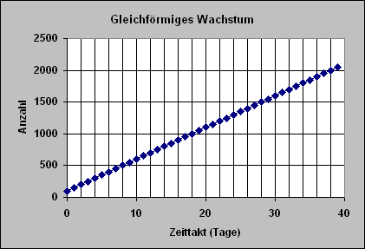

Fall B: Das zweite Modell simulieren wir ebenfalls für unterschiedliche Anfangsgrößen S aber auch für unterschiedliche Geburtenraten g. Das folgende Diagramm entspricht der obigen Tabelle.

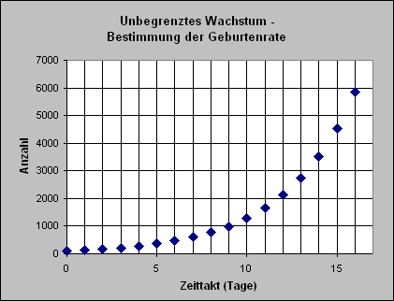

Überlegungen zur Abschätzung der Geburtenrate der Spinnmilben

Hierzu ist in MMM auf Seite ma0914.htm die folgende Sachinformation zu finden:

„Von einer Spinnmilbenpopulation sind 75% weiblich. Eine erwachsene weibliche Spinnmilbe legt wöchentlich ca. 50 Eier von denen sich unter Gewächshausbedingungen durchschnittlich 80% nach 2 Wochen zu erwachsenen Insekten entwickeln, die durchschnittlich 2 Wochen leben.“

Mit dieser Sachinformation ist folgende lineare Abschätzung der Geburtenrate möglich: Von 100 Spinnmilben sind 75 weiblich. Sie entwickeln in 14 Tagen (75*4/5*50 =) 3000 neue Milben. In der obigen Tabelle (gelb unterlegt) sind es 2731 Milben am 13ten und 3523 Milben am 14ten Tag. Wir erhalten also mittels einer experimentellen Simulation bei einer Ausgangszahl von 100 Milben eine Geburtenrate von g = 0,29. Natürlich kann die Geburtenrate auch sehr viel größer sein, denn sie ist von der Temperatur im Gewächshaus abhängig.

Interpretation und Grenzen dieser Modelle

Die Simulationsergebnisse zeigen, dass beide Modelle nicht realistisch sind. Einerseits wird es umso mehr Nachwuchs geben, je mehr Spinnmilben bereits leben. Die Entwicklung kann also nicht linear wie im Fall A verlaufen. Andererseits sterben auch ständig Spinnmilben. Also muss bei der Entwicklung auch eine Sterberate berücksichtigt werden.

2.1.3 Dynamik eines ungebremsten Wachstums der Spinnmilben unter Annahme einer Geburten- und Sterberate

Im folgenden Wirkungsdiagramm wird jetzt zusätzlich angenommen, dass die Spinnmilben nicht ewig leben. Einerseits haben die nachwachsenden Generationen immer wieder eine positive Wirkung auf die Geburtenzahl (Spinnmilben_Geburten). Andererseits sterben aber auch Spinnmilben eines natürlichen Todes. Und diese Sterbezahl (Spinnmilben_Todesfälle) wirkt negativ (abnehmend) auf die Spinnmilben-Population; je mehr Spinnmilben es gibt, desto mehr werden auch sterben.

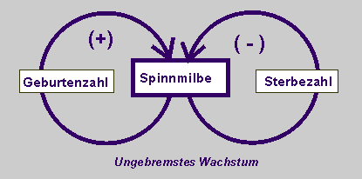

Bei der Übertragung des Wirkungsdiagramms in ein Flussdiagramm werden die Flussgrößen Spinnmilben_Geburten (SG) und Spinnmilben_Todesfälle (ST) sowie eine Geburtenrate (g) und eine Sterberate (s) zur Quantifizierung notwendig.

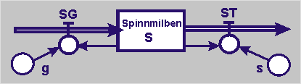

Beschreibung des Modells durch eine Zustands- und zwei Modellgleichungen

Die folgende Zustandsgleichung und die folgenden beiden Modellgleichungen für die Flussgrößen können unter Berücksichtigung eines Zeittaktes zwischen Zustand_neu und Zustand_alt aus dem Flussdiagramm heraus formuliert werden.

S_neu ← S_alt + Δt * (SG - ST); Anfangsgröße S = 100;
Δt = 1 (Interpretation des Zeittaktes = 1Tag)

SG = g * S; g = 0,29
ST = s * S; s = 0,14

In der folgenden Simulation nehmen wir die Sterberate etwa halb so groß wie die Geburtenrate an und begründen diese Annahme damit, dass die Spinnmilben eine Lebensdauer von etwa 14 Tagen haben. Das ist das Zeitintervall, in dem aus 100 Milben etwa 3000 neue entstehen.
Programmierung der Zustands- und Modellgleichungen mit Excel

Die Zustandsgleichung und die beiden Modellgleichungen lassen sich in einer Excel-Tabelle programmieren. Zu diesem Zweck werden in den Spalten SG und ST sowie in S Formeln in Abhängigkeit von Δt, g und s sowie von der Anfangsgröße S eingegeben. Zwar können die Zahlen in der Tabelle immer noch schrittweise selbstständig nachgerechnet werden, aber der Rechenaufwand ist jetzt schon extrem hoch, wenn bei jeder Änderung der Modellgrößen alles neu gerechnet werden muss.

Zeittakt(Tage) | Δt | g | s | SG | ST | S
0 | 1 | 0,29 | 0,14 |  |  | 100
1 | 1 | 0,29 | 0,14 | 29 | 14 | 115
2 | 1 | 0,29 | 0,14 | 33 | 16 | 132
3 | 1 | 0,29 | 0,14 | 38 | 18 | 152
4 | 1 | 0,29 | 0,14 | 44 | 21 | 175
5 | 1 | 0,29 | 0,14 | 51 | 25 | 201
6 | 1 | 0,29 | 0,14 | 58 | 28 | 231
7 | 1 | 0,29 | 0,14 | 67 | 32 | 266
8 | 1 | 0,29 | 0,14 | 77 | 37 | 306

Simulation des Modells

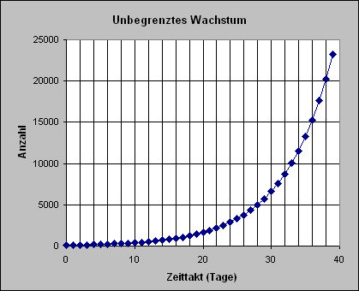

Ergänzende Überlegungen zur Bestimmung der Geburtenrate und Wachstumsrate

Die Geburtenrate einer konkreten Population von Spinnmilben in einer Plantage muss „experimentell“ durch Abzählen in einer repräsentativen Stichprobe ermittelt werden. Denn „die Entwicklung verläuft über ein Ei- und 3 Jugendstadien bis zum adulten Tier und ist stark temperaturabhängig. Sie dauert bei 20°C ca. 17 Tage, bei 15 °C ca. 30 Tage. Das warme Gewächshausklima ist für die gemeine Spinnmilbe (Tetranychidae) ein idealer Lebensraum“ (siehe in MMM die Informationen zum „Wachstum der Spinnmilbe“ auf der Seite ma0914.htm).

Fasst man die Geburtenrate und Sterberate zu einer Wachstumsrate (Wachstumsrate = Geburtenrate – Sterberate; w = 0,29 – 0,14) zusammen, dann vereinfacht sich das letzte Modell auf eine Rückkopplungsschleife, wie sie bereits oben im Fall B dargestellt worden ist.

Anmerkung: In schulischen Erprobungen zeigt sich immer wieder, dass Mathematiklehrerinnen und -lehrer bei (ihren ersten) dynamischen Modellierungen die Zustandsgleichungen und die weiteren Modellgleichungen selbst erstellen wollen, um den mathematischen Hintergrund zu kennen. Darüber hinaus wollen sie dann das Modell auch programmieren. Dazu bietet sich z.B. Excel an. Für Anfänger im Umgang mit Excel gibt es in der Lernumgebung MMM Crash-Kurse (ma9050.htm) u.a. zum Anlegen einer Excel-Tabelle, zur Eingabe von Formeln, zur Rundung von Zahlen in den Spalten und zur Darstellung in Diagrammen.

Verhaltensbeschreibung, Interpretation, Grenzen des Modells

Die Spinnmilbenpopulation wächst in diesem Modell zunächst langsam, dann schneller. In immer kürzeren Zeitabständen verdoppelt sich die Anzahl der Spinnmilben. Und das kommt der Realität schon näher. Denn der stetig ansteigende Nachwuchs zeugt ebenfalls Nachwuchs.

Jedoch, irgendwann werden die Spinnmilben alle Pflanzen kahl gefressen haben. Dann aber wird die Sterberate der Spinnmilben steigen und ihre Anzahl wird radikal abnehmen. Genau diese Überlegung zeigt uns die Grenzen des vorstehenden Modells auf. Das Modell des „unbegrenzten Wachstums“ muss also überdacht und zu einem Modell des „begrenzten Wachstums“ erweitert werden.

2.1.4 Beschreibungen zur Dynamik eines begrenzten Wachstums der Spinnmilben

Wir nehmen jetzt an, dass der Vorrat an Blättern, also die Nahrung der Spinnmilben, abnimmt. Dann wirkt diese zunehmende Nahrungsknappheit positiv (verstärkend) auf die Sterbezahl. Sie wird „stetig“ größer. Das folgende Wirkungsdiagramm beschreibt in qualitativer Form ein mögliches begrenztes Wachstum der Spinnmilben.

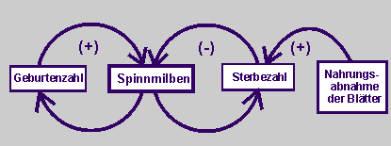

Die Dynamik lässt sich dann u.a. durch das folgende Flussdiagramm darstellen.

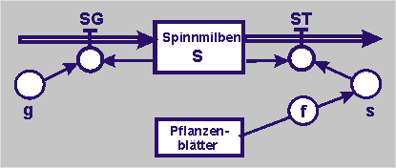

Beschreibung des Modells durch eine Zustands- und zwei Modellgleichungen

Gegenüber der vorhergehenden Modellierung ist hier die Geburtenrate und Sterberate gleichmäßig vergrößert, aber immer noch im Rahmen rechnerischer Abschätzungen gehalten, wenn von höheren Temperaturen im Gewächshaus ausgegangen wird.

S_neu ← S_alt + Δt * (SG - ST); Anfangsgröße S = 100;
Δt = 1 (Interpretation des Zeittaktes = 1Tag)

SG = g·* S; g = 0,35
ST = s * S * f(t) s = 0,17

Die zunehmende Verknappung der Nahrung wird durch eine zeitabhängige Funktion f(t) modelliert. Im Fall A mittels einer Treppenfunktion und im Fall B mittels einer linearen Funktion oder im Fall C mittels einer quadratischen Funktion oder ... .

Fall A: f(t) = 1 für die ersten drei Zeittakte,
f(t) = 1,5 für die nächsten drei Zeittakte, f(t) = 2 für die nächsten drei Zeittakte usw. ...
Fall B: f (t) = m * t, mit m= 0,1.

Anmerkung: Die Pflanzen könnten auch als eine weitere Zustandsgröße definiert werden, die in Abhängigkeit vom Wachstum der Spinnmilben steht. Dann hätten wir ein ähnliches Modell, wie es später im Kapitel 2.2 beschrieben wird.

Programmierung der Zustands- und Modellgleichungen mit Excel

Mit der Eingabe von Formeln in den Spalten SG, ST und S und der Eingabe der Tabellenfunktion f(t) ist der Fall A in der folgenden Excel-Tabelle programmiert. Die Zahlen in den Spalten SG und ST sind auf Null Stellen hinter dem Komma gerundet.

Zeittakt  in Tagen | Δt | g | s | f(t) | SG | ST | S
0 | 1 | 0,35 | 0,17 |  |  |  | 100
1 | 1 | 0,35 | 0,17 | 1 | 35 | 17 | 118
2 | 1 | 0,35 | 0,17 | 1 | 41 | 20 | 139
3 | 1 | 0,35 | 0,17 | 1 | 49 | 24 | 164
4 | 1 | 0,35 | 0,17 | 1,5 | 57 | 42 | 179
5 | 1 | 0,35 | 0,17 | 1,5 | 63 | 46 | 196
6 | 1 | 0,35 | 0,17 | 1,5 | 69 | 50 | 215
7 | 1 | 0,35 | 0,17 | 2 | 75 | 73 | 217
8 | 1 | 0,35 | 0,17 | 2 | 76 | 74 | 219
9 | 1 | 0,35 | 0,17 | 2 | 77 | 74 | 222
10 | 1 | 0,35 | 0,17 | 2,5 | 78 | 94 | 206

Mit der Eingabe von Formeln in den Spalten SG, ST und S und einer linearen Funktion m*t ist der Fall B in der folgenden Excel-Tabelle programmiert.

Zeittakt  in Tagen | Δt | g | s | m | m*t | SG | ST | S
0 | 1 | 0,35 | 0,17 | 0,1 |  |  |  | 100
1 | 1 | 0,35 | 0,17 | 0,1 | 0,1 | 35 | 2 | 133
2 | 1 | 0,35 | 0,17 | 0,1 | 0,2 | 47 | 5 | 175
3 | 1 | 0,35 | 0,17 | 0,1 | 0,3 | 61 | 9 | 227
4 | 1 | 0,35 | 0,17 | 0,1 | 0,4 | 79 | 15 | 291
5 | 1 | 0,35 | 0,17 | 0,1 | 0,5 | 102 | 25 | 368
6 | 1 | 0,35 | 0,17 | 0,1 | 0,6 | 129 | 38 | 459
7 | 1 | 0,35 | 0,17 | 0,1 | 0,7 | 161 | 55 | 565
8 | 1 | 0,35 | 0,17 | 0,1 | 0,8 | 198 | 77 | 686
9 | 1 | 0,35 | 0,17 | 0,1 | 0,9 | 240 | 105 | 821
10 | 1 | 0,35 | 0,17 | 0,1 | 1 | 287 | 140 | 968

Simulationen des Modells

Für die gewählte Anfangsgröße, Geburtenrate und Sterberate sowie für die gewählten Zeitfunktionen ergeben sich die beiden folgenden Simulationsergebnisse.

Fall A

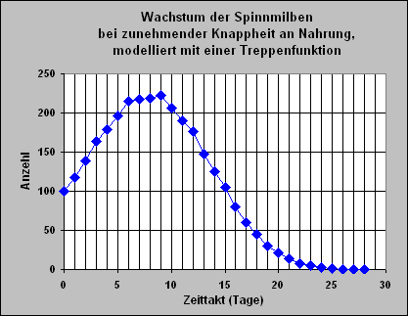

Fall B

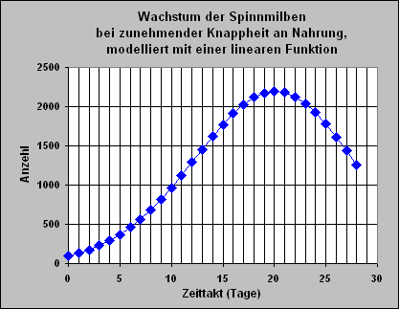
Verhaltensbeschreibung, Interpretation und ein Zwischenresüme

Die Spinnmilbenpopulation wächst zunächst ständig schneller, solange genügend Nahrung vorhanden ist. Wird aber die Nahrungsmenge stetig knapper, steigt also die Nahrungsknappheit, so wächst die Population immer weniger. Sie erreicht schließlich ein Maximum und sinkt dann ggf. sehr schnell bis zum Aussterben ab.

Zwischenresüme:

Während der Präsentationsphase im Unterricht kann an den zuvor beschriebenen drei Modelltypen diskutiert und erkannt werden, dass der Zweck eines Modells beachtet werden muss.
Es ist zu fragen: Was soll mit dem Modell und seinen Simulationen bewirkt werden?
Geht es darum, im Gewächshaus sinnvoll handeln zu können oder geht es schlichtweg nur darum, eine allgemeine, qualitative Erkenntnis über die Dynamik von Wachstumsprozessen (u.a. bei Spinnmilben) zu erlangen? Von der Antwort hängt ab, welche Sorgfalt ggf. darauf gelegt werden muss, Anfangsgrößen und Wachstumsgrößen experimentell im Gewächshaus zu bestimmen. Dieser Gedanke wird in den Kapiteln 2.2.5 bis 2.2.7noch fortgesetzt und vertieft.

Werden aus 100 Spinnmilben innerhalb von 14 Tagen 3000 Spinnmilben, dann lässt sich der Wachstumsfaktor auch über eine „exponentielle“ Rechnung mit 3000 = 100 * q ^14 <-> 30 = q ^14 <-> 14te Wurzel aus 30 berechnen. Das ist die Anwendung der so genannten Zinseszinsformel K(n) = K(0)*q ^ n für n Element der Menge der natürlichen Zahlen. Berechnungsansätze mittels Exponentialfunktionen oder allgemein mittels Potenzfunktionen setzen Stetigkeit voraus, die bei diskontinuierlichen, dynamischen Modellierungen nicht gegeben ist. Während man hier also den Wachstumsfaktor noch ausrechnen könnte, ist das also bei komplexeren Modellen praktisch nicht mehr möglich. Man ist dann auf experimentelle Bestimmungen oder auf Schätzungen angewiesen.

